RINGMASTERS

WORLD CLASS VOCAL HARMONY

Jubiläumsshow 2026: „20 Jahre GOOD VIBRATIONS“
Es begab sich aber zu jener Zeit, an einem verregneten Sonntagnachmittag im Herbst 2006, als von einem Fernseher in Stockholm eine Sendung von „Die Simpsons“ ausging, die alle vier von männlichem Geschlechte sehr schätzten, denn es geschah zu der Zeit, als Barney von Die Simpsons da im Fernsehen ein Barbershop-Ensemble gründete. Und als sie daselbst waren, kam die Zeit, da sie selbst gebären sollten: RINGMASTERS. Eine beispiellose Geschichte begann, die die vier sympathischen Sänger 2012 zum Weltmeister im Barbershop werden ließ. Eine große Freude, die allem Volk widerfahren sollte, denn sie touren seither weltweit.
Fürchtet Euch nicht! Die Kunst des Barbershop-Singens ist zwar einem breiten Publikum immer noch unbekannt. Umso aufregender sind die ersten Reaktionen der Menge der sich her Scharenden. So etwas hat man vorher einfach noch nie gehört. Denn die Klarheit leuchtet um sie. Ihr Vortrag ist atemberaubend, ihre Energie steckt jeden sofort an. Ihr Gesang ist so geschmeidig und harmonisch, ihr Blending so perfekt, die Präsentation so virtuos, die Akkorde so krass, dass man vor Staunen kaum von ihnen lassen kann. Hinzu kommt ein Lausbubencharme, der jedes Herz zum Schmelzen bringt. Sie bereiten den Menschen ein Wohlgefallen.
Und nach dem Konzert werden alle preisen und loben um alles, was sie gehört und gesehen hatten, wie denn zu ihnen gesagt war.
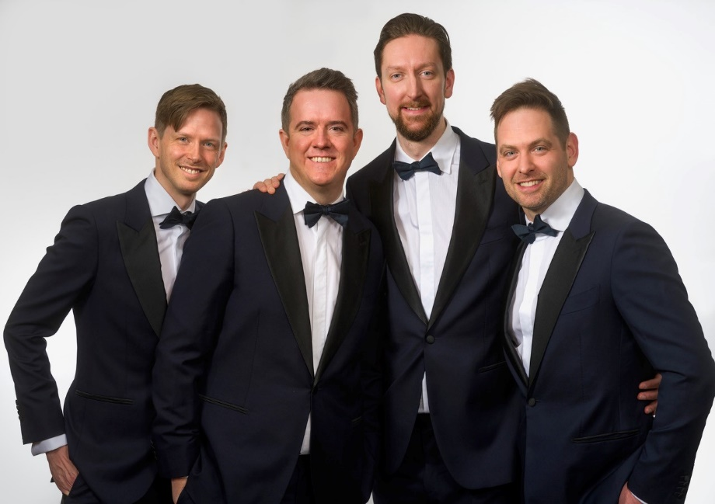
Das Publikum kann sich in der Jubiläumsshow 2026 auf die besten, schönsten und beliebtesten Lieblings-Weltklasse-Barbershop-SONGS aus 20 Jahren RINGMASTERS-Geschichte freuen. Das Repertoire ist dabei wie immer stilmäßig breitgefächert: Hören Sie Lieder aus Musical, Jazz, Pop, Folk und schwedischer Chormusik.
Eine besondere Neuheit erwartet das deutschsprachige Publikum: Deutsche Lieder! Von "Mein kleiner grüner Kaktus" über "In einem kühlen Grunde" bis hin zu weiteren Überraschungen sind da zu hören.

Weitere Videolinks RINGMASTERS
Bring Him Home – aus Les Misérables
It is well with my Soul
I got life - aus Hair

Wie wär’s mit der Weihnachtsshow?
Here comes Santa Claus

Oder zusammen mit VOCES 8?
Pseudo-Yoik
---
Ausgewählte Pressestimmen
- „Publikum auf Wolke sieben. Rekordbesuch im Festsaal der Acherner Illenau. 270 frenetisch applaudierende Zuschauer bejubelten den Auftritt der Ringmasters“ (Mittelbadische Presse)
- „Hochkarätig“ (Jeversches Wochenblatt)
- „Großartige Stimmen, die den Saal zum Schmelzen bringen“ (Westfälische Nachrichten)
- „Stimmgewaltiges Feuerwerk“ (Burgwedeler Nachrichten)
- „Die Anwesenden waren so beeindruckt, dass es lang anhaltende Standing Ovations gab“ (Main-Echo)
- „Bravourös. Gesangskunst auf höchstem Niveau“ (Wolfsburger Allgemeine Zeitung)
- „Vier brillante Schelme“ (Hessische Niedersächsische Allgemeine)
- „Ein Genuss. Tosender Applaus und Bravo-Rufe. Ein fantastisches Konzert.“ (Die Rheinpfalz)
___

Was ist Barbershop-Musik?
(mit Auszügen aus einer Definition von BinG! – Barbershop in Germany)
Wer bei Barbershop eher an Föne statt an Töne denkt, liegt nicht falsch. "Barbershops", die amerikanischen Friseur-Salons, waren Ende des 19. Jahrhunderts Orte geselliger Treffen, bei denen sich die Herren die Wartezeit gelegentlich mit spontan improvisierten Gesängen zu vertreiben wussten.
Barbershop-Gesang ist Obertonmusik in Reinkultur und entsteht durch möglichst genaue Abstimmung von Vokalen, Tonabständen und Lautstärke unter den vier Stimmen. Die speziellen Harmonieregeln und der enge Satz bewirken ein besonderes Klangreichtum und ein beachtliches Volumen. Beides sind herausragende Merkmale dieser Musik.
Neben der gesanglichen Qualität wird beim Barbershop auch die Präsentation großgeschrieben, spielen Bewegung, Mimik, der ganze körperliche Ausdruck eine Hauptrolle. Und ganz wichtig sind die berühmten „tags“, die Schlussteile eines Liedes. Sie werden mit oft überragender Virtuosität in die Länge gezogen. Da kann es einem schon mal so vorkommen als wäre der „tag“ länger als der eigentliche Song.

magenta 2026/2027
©pmj

Kontakt:
magenta ARTISTS
Peter Martin Jacob
Hafenstraße 86, 68159 Mannheim
Tel.: 0621/86258988, Handy: 0177/6563624

herrjacob@magenta-artists.de

